Crêpe soufflée au Grand Marnier
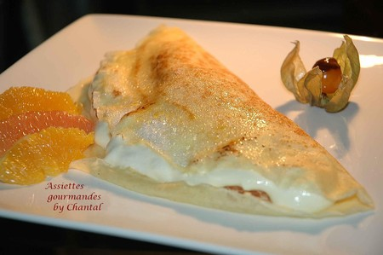
Ingrédients (pour environ 15 crêpes):
Pâte à crêpe: 150 g de farine, 2 oeufs, 20 g de sucre, 20 cl de lait, 20 cl d'eau, 5 cl d'eau de fleur d'oranger.
Appareil soufflé: 300 g de crème pâtissière (assez épaisse), 2 feuilles de gélatine, 4 blancs d'oeufs, 100 g de sucre, Grand Marnier.
2 oranges et 2 pamplemousses
Préparation:
Commencer par préparer la pâte à crêpes: Mélanger la farine avec les oeufs et le lait; ajouter petit à petit le sucre, l'eau et la fleur d'oranger. Lorsque le mélange est homogène, laisser reposer 2 heures.
Peler les oranges et les pamplemousses; prélever les suprêmes à vif et réserver.
Préparer une crème pâtissière et lorsque celle ci est encore chaude, incorporer les feuilles de gélatine préalablement trempées et essorées ainsi que le Grand Marnier (environ 5 cl).
Battre les blancs en neige en incorporant le sucre et ajouter délicatement au mélange précédent.
Cuire les crêpes et garnir de quelques morceaux de suprêmes d'agrumes; Finir de garnir avec l'appareil soufflé dans l'assiette de dressage. Saupoudrer de sucre et caraméliser au chalumeau
Disposer quelques suprêmes et servir sans attendre

Assiettes Gourmandes
http://assiettesduchef.canalblog.com
assiettes.gourmandes@yahoo.fr

